東安國中110學年度午餐廠商稽核(松晟110.10.12)
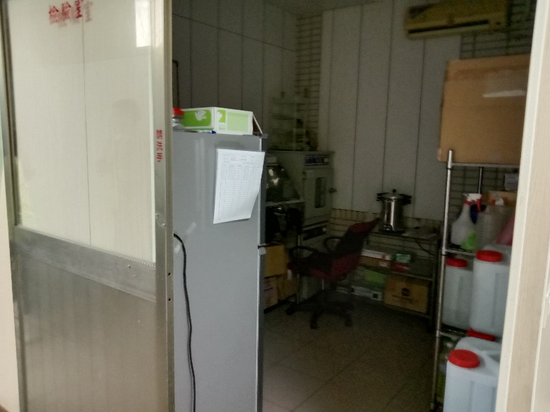 | 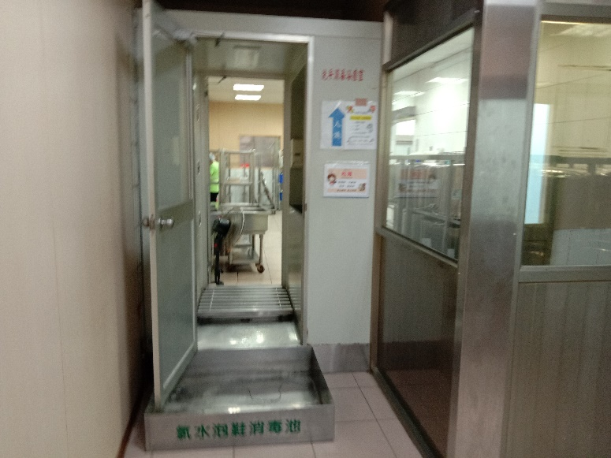
自主檢驗實驗室 | 進廚房衛生措施
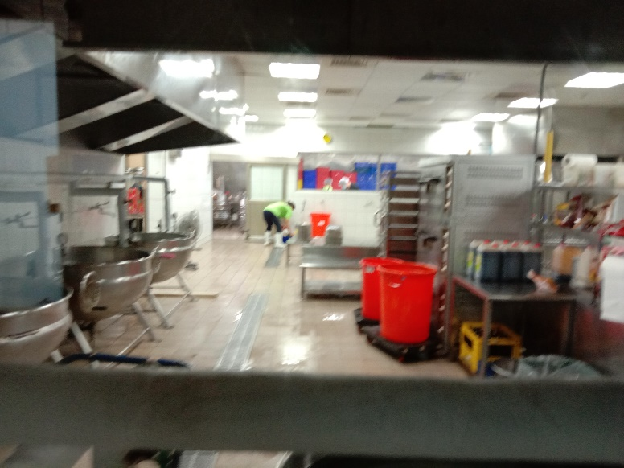 | 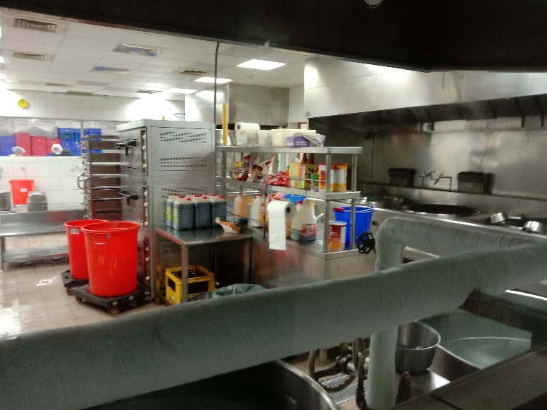
廚房衛生 | 廚房現場調味料區

東安國中110學年度午餐廠商稽核(松晟110.10.12)
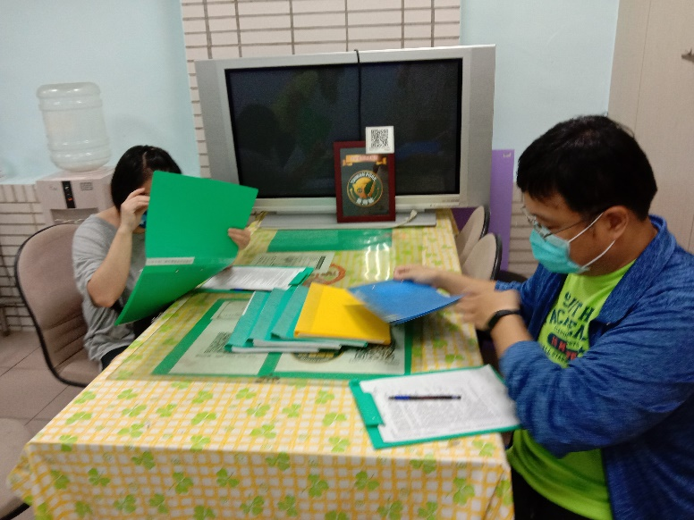 | 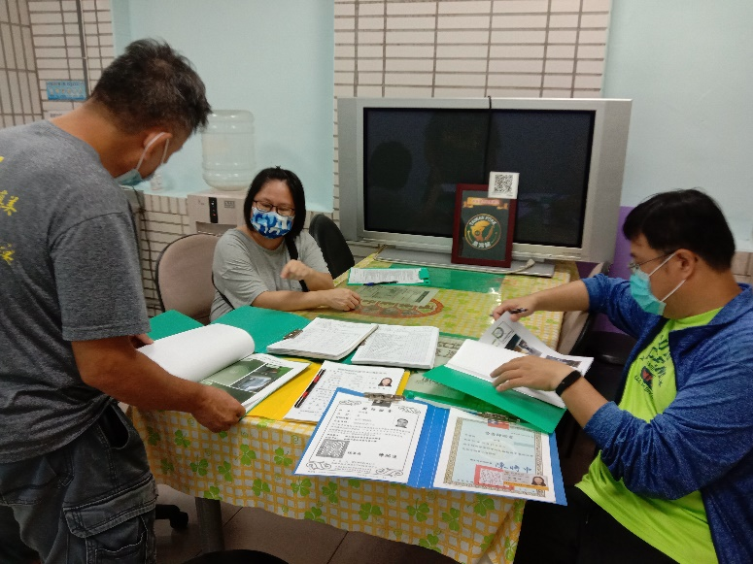
書面資料審核 | 書面資料審核
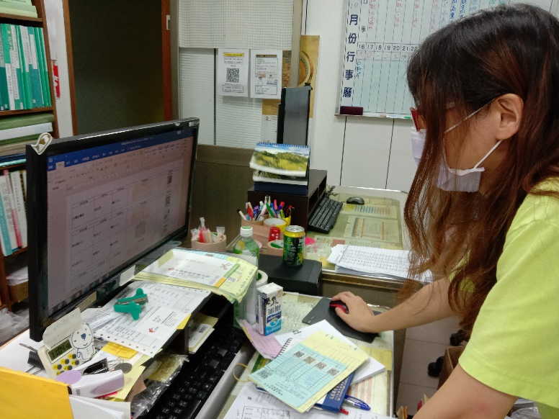 | 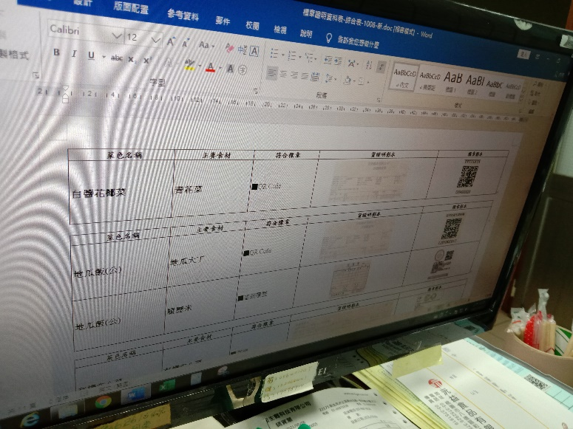
三章一Q資料抽驗 | 三章一Q資料抽驗

東安國中110學年度午餐廠商稽核(萬興達110.10.12)
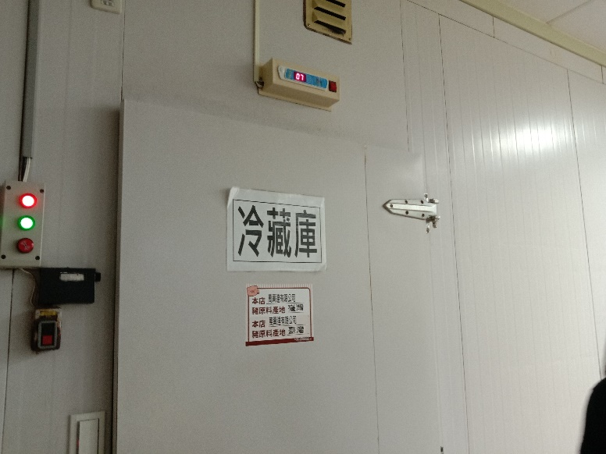 | 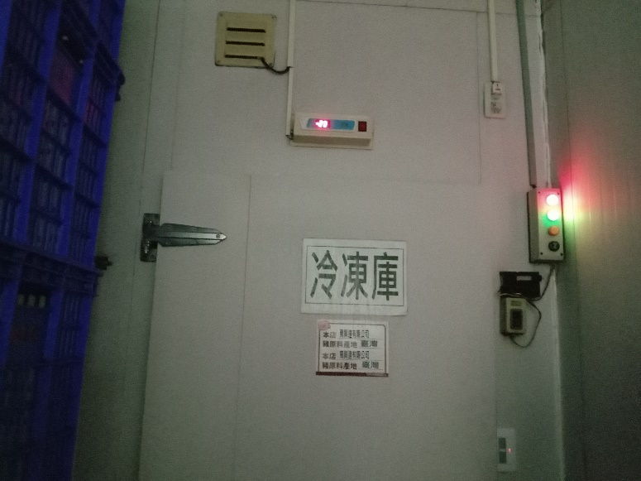
冷藏庫 | 冷凍庫
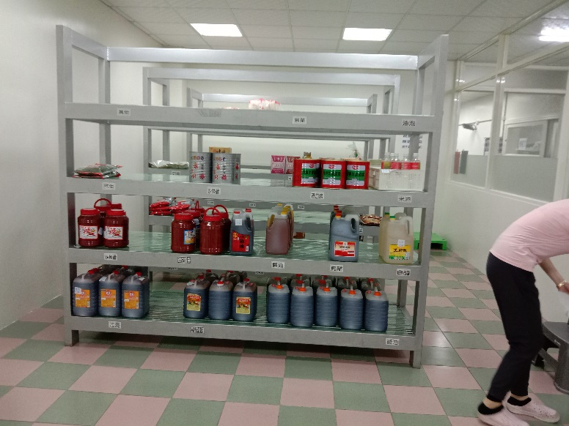 | 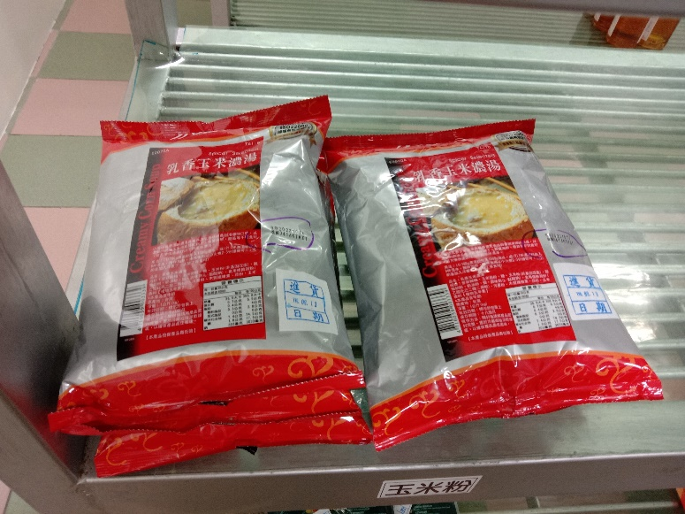
乾料庫房 | 乾料保存期限

東安國中110學年度午餐廠商稽核(萬興達110.10.12)
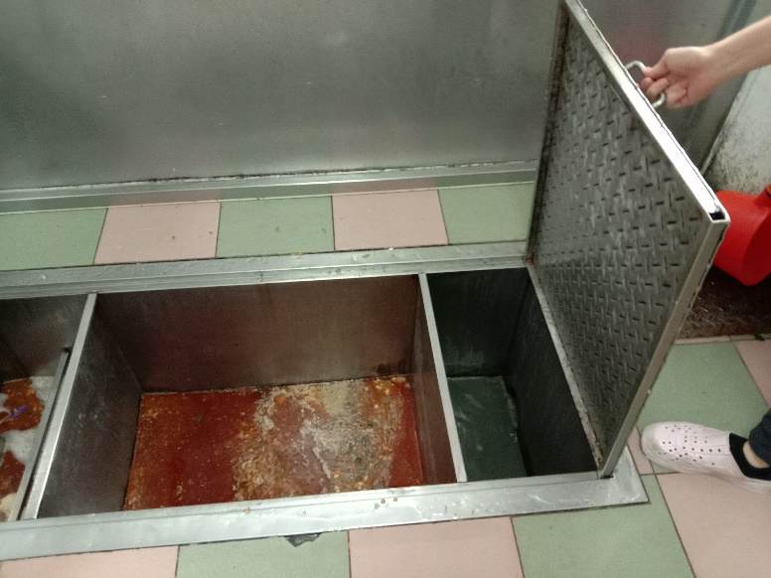 | 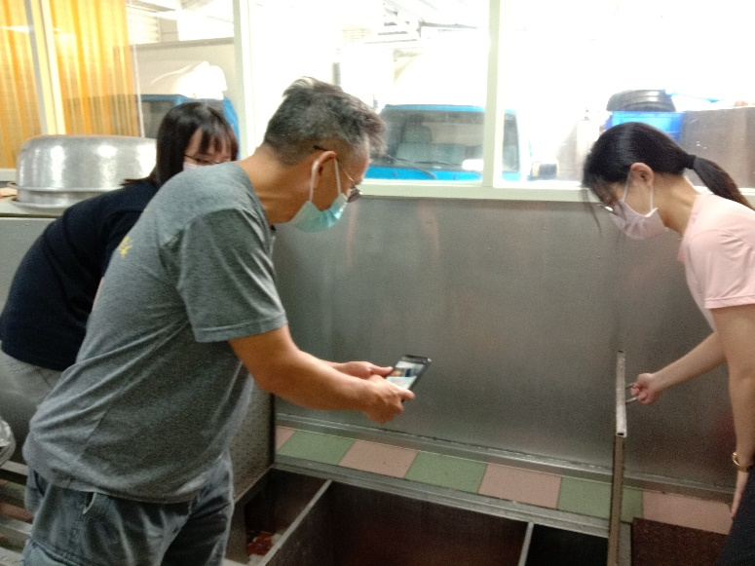
截油槽 | 截油槽
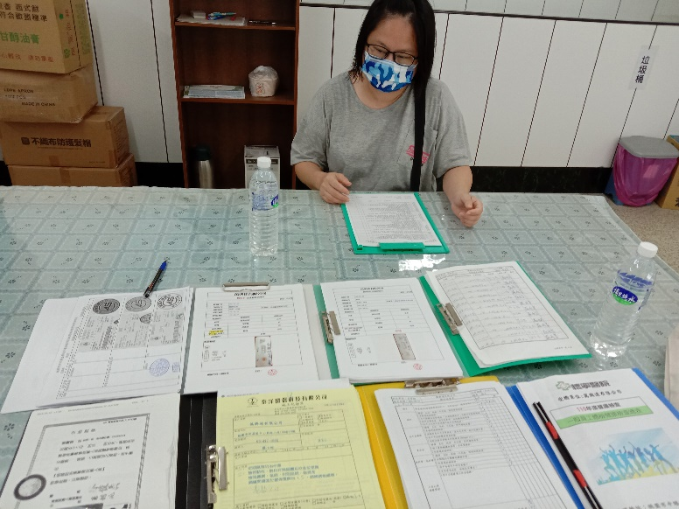 | 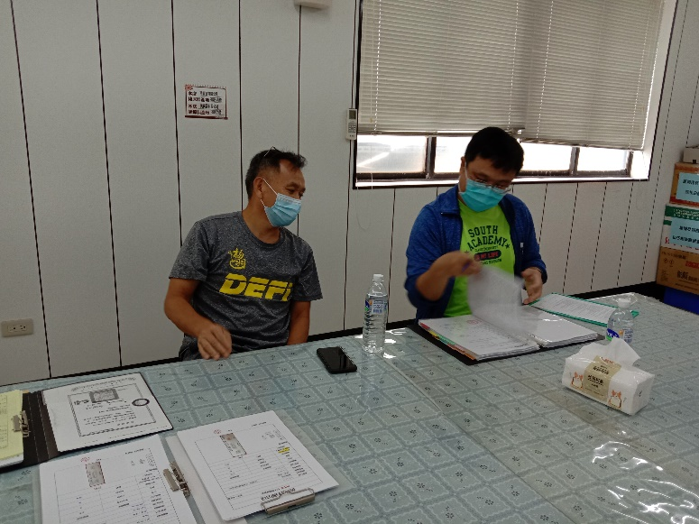
書面資料審查 | 書面資料審查

東安國中110學年度午餐廠商稽核(榮興110.10.12)
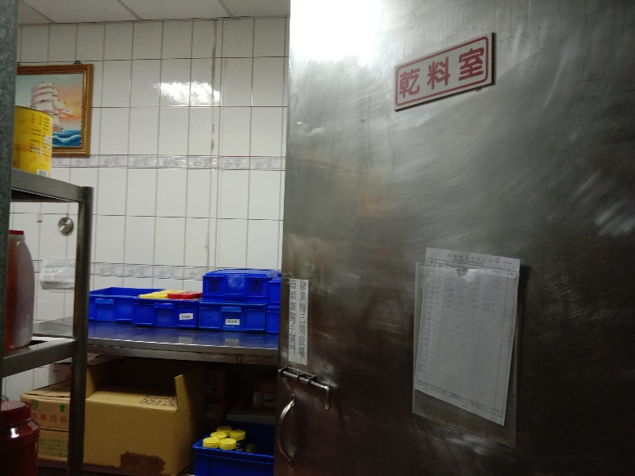 | 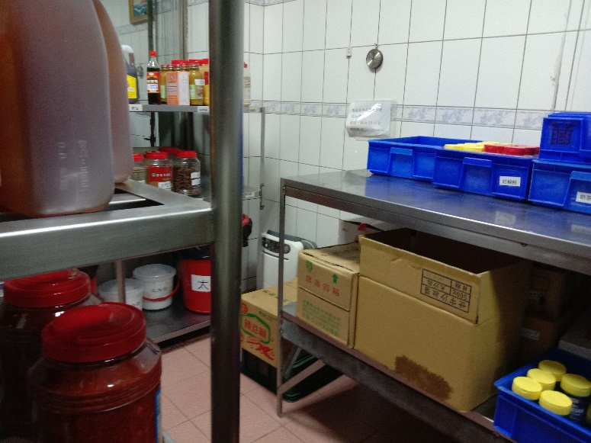
乾料庫房 | 乾料庫房
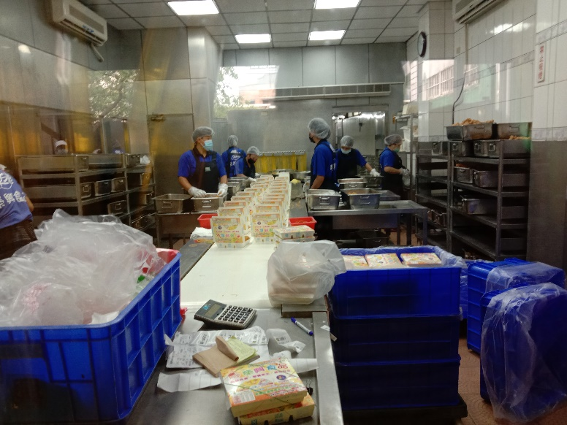 | 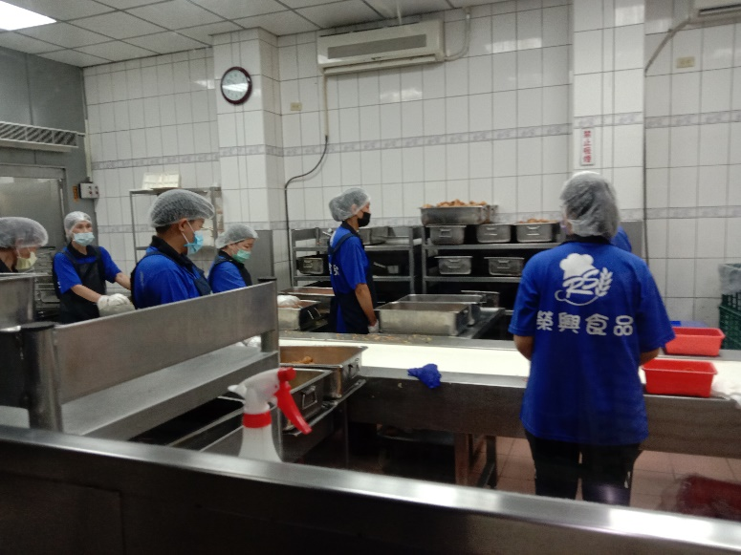
配膳區 | 配膳區

東安國中110學年度午餐廠商稽核(榮興110.10.12)
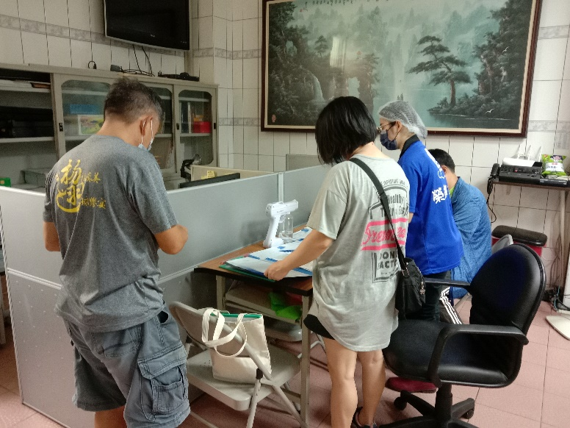 | 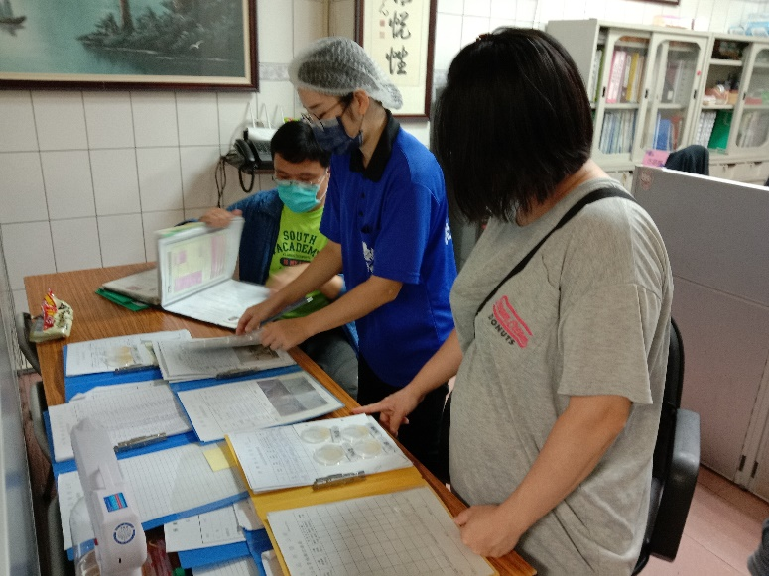
書面資料審查 | 書面資料審查
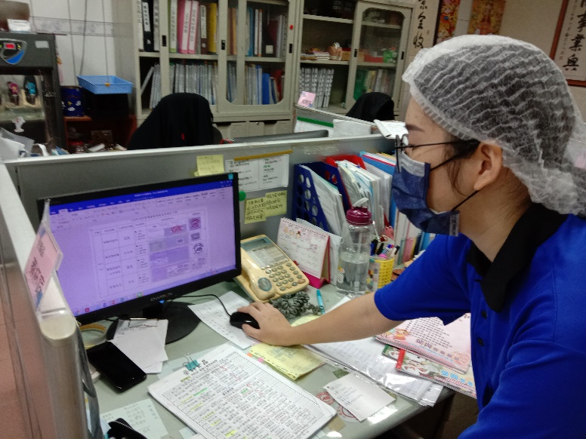 | 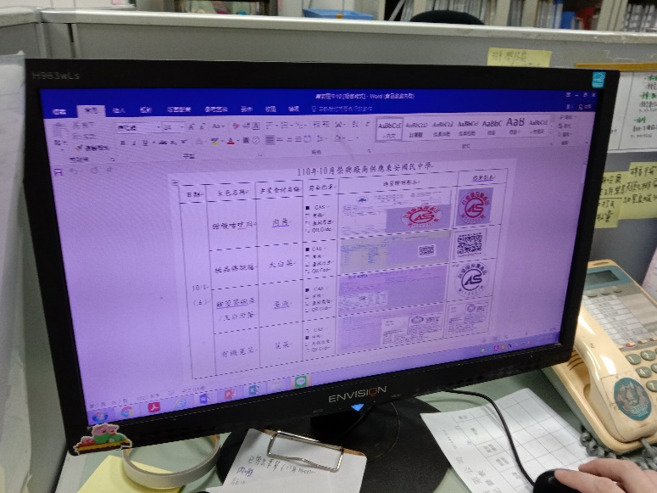
書面資料審查 | 書面資料審查

